Livrable 3

**Olivier Li** :

1. Le dialogue avec Olivier Li s'est déroulé de manière fluide et professionnelle. Les questions posées étaient pertinentes, le style et les formules de politesse étaient conformes aux attentes d'une personne professionnelle. La communication principalement par e-mail a été efficace, avec une réactivité appréciable de la part d'Olivier Li, ce qui a contribué à un rythme satisfaisant des échanges.

2. Les questions étaient claires et directes, allant droit au but, ce qui a permis un investissement de temps judicieux de ma part. Le temps consacré à répondre à ces questions s'est avéré être un bon investissement, car le résultat final m'a satisfait.

3. Une ébauche initiale du site a été présentée, principalement orientée vers l'organisation des différentes sections. Cela a permis d’offrir une vision préliminaire du projet.

4. Le prototype final a présenté une esthétique différente de ce que j'avais pu imaginer initialement. Cependant, cette différence a été une agréable surprise, et j'ai accroché à cet aspect esthétique auquel je n’avais pas imaginé. Mais à mon goût le site semble relativement léger, et je ressens actuellement le besoin de voir davantage de détails et de contenu pour être pleinement convaincu avant de signer un contrat.

5. La proposition graphique du site correspondait parfaitement à l'image souhaitée, reflétant l'aventure, l'énergie et la liberté demandées.

Forme des interactions : 5/5

Le dialogue avec Olivier Li s'est déroulé de manière exceptionnelle, notamment caractérisé par une fluidité et un professionnalisme. Les questions posées étaient pertinentes, le style et les formules de politesse étaient conformes aux normes d'une communication professionnelle. La réactivité d'Olivier Li dans nos échanges par e-mail a contribué à un rythme efficace des interactions.

Processus d'élaboration : 3.75/5

Le processus d'élaboration a été globalement solide, marqué par la présentation d'une première ébauche qui a permis de structurer les différentes sections du site. Cependant, une légère amélioration pourrait consister à explorer davantage les détails du contenu lors de cette étape initiale.

Prototype : 3.5/5

Bien que le prototype soit de qualité, il semble légèrement léger, suscitant le besoin de voir un peu plus. La note de 3.5/5 suggère qu'il y a encore un certain potentiel d'amélioration ou d'ajout de contenu pour répondre pleinement aux attentes... Bien que l'esthétique surprenante ait captivé mon intérêt, je reste actuellement incertain quant à la signature du contrat. J'ai besoin de voir davantage de détails et de contenu pour être pleinement convaincu.

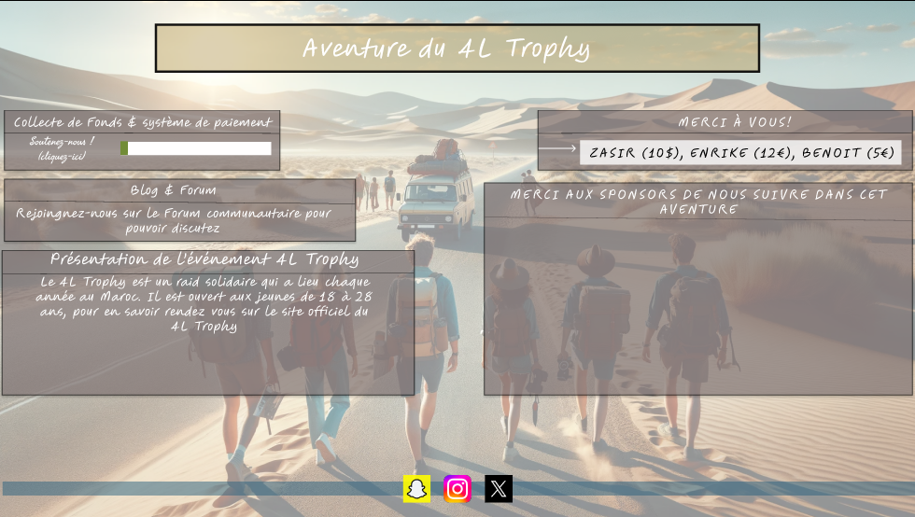

Haut du formulaire

**Diarra Konte** :

1.Le dialogue avec Diarra s'est également déroulé de manière fluide, et les questions posées étaient pertinentes. Cependant, un léger bémol a été noté concernant l'envoi de mails à des heures tardives, ce qui peut nuire au côté professionnel. Malgré cela, Diarra a démontré une réactivité exemplaire, en particulier lors de problèmes d'envoi de fichiers, qu'il a résolus rapidement. Et en ce qui concernce le temps de réponse, ne dépassant pas les 48 heures, est considéré comme relativement correct.

2.Les questions étaient une fois de plus claires et directes, allant droit au but. Le temps consacré pour répondre à ses questions, en valait le coup encore une fois car la majorité des attentes a été respecté.

3.Malheureusement, aucune ébauche n'a été présentée, ce qui aurait été apprécié pour avoir un aperçu préliminaire du prototype.

4.En ce qui concerne le prototype, bien qu'il soit un prototype, il s'est suffisamment rapproché de mes attentes pour envisager la signature d'un contrat. L'expert a clairement investi des efforts significatifs dans sa réalisation.

5.En ce qui concerne l'aspect esthétique du site, les couleurs ont été bien respectées, et l'aspect aventureux a été bien intégré. Cependant, quelques détails méritent attention, tels que la première image d'accueil qui est un peu sombre. Inverser la première image avec la troisième (image bleue) pourrait attirer davantage l'attention. De plus, certains défauts ont été notés, comme les liens cliquables 'Course en direct' et 'Boutique officielle', qui doivent être plus visibles et ne pas être simplement en noir. De même, le titre en noir sur un fond sombre sur la page d'accueil est un point à améliorer. Enfin, la partie 'Contactez-nous' écrite en blanc sur du blanc nécessite une correction pour être plus visible (voir image plus bas dans le rapport ). Ces ajustements pourraient contribuer à améliorer l'expérience visuelle du site.

Forme des interactions : 4/5

Le dialogue avec Diarra s'est déroulé globalement de manière fluide, marqué par des questions pertinentes. Cependant, le léger inconvénient lié à l'envoi de mails à des heures tardives a entaché le côté professionnel de la communication. Malgré cela, la réactivité de Diarra face à des problèmes techniques a été exemplaire, et le temps de réponse restait dans des limites acceptables.

Processus d'élaboration : 3/5

Le processus d'élaboration a rencontré un obstacle avec l'absence d'ébauches préliminaires, ce qui aurait été utile pour avoir un avant-goût du prototype. Cela a créé une certaine limitation dans la compréhension du projet.

Prototype : 4.25/5

Bien que le prototype soit suffisamment rapproché des attentes pour envisager la signature d'un contrat, des ajustements sont nécessaires. L'effort fourni par l'expert est perceptible, mais certains détails esthétiques, tels que la première image sombre et les éléments peu visibles sur la page d'accueil, pourraient être améliorés pour renforcer l'impact visuel du site (images ci-dessous). On ressent une base solide, mais des possibilités d’améliorations sont exploitables.

Haut du formulaire

